Отчет 5 день
- Автоматизированное и ручное тестирование
  - Автоматизированное тестирование
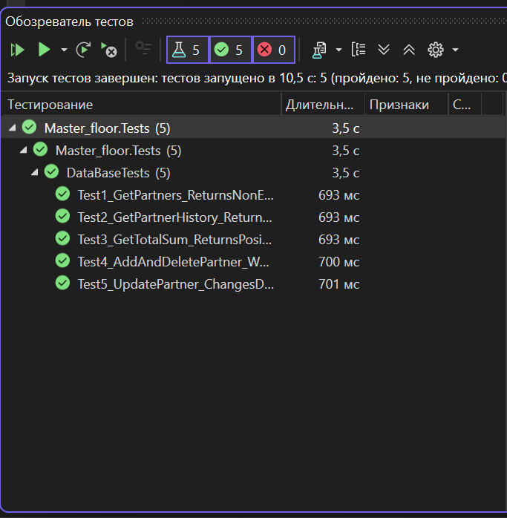
Рисунок 1 - Автоматизированные тесты
  - Ручное тестирование
TestCase # | 1
Приоритет теста | Высокий
Название | Проверка отображения списка партнёров
Резюме | Проверить, что при запуске приложения список партнёров загружается корректно
Шаги | 1. Запустить приложение Master_floor  2. Дождаться загрузки главного окна  3. Проверить наличие данных в таблице партнёров
Данные | База данных с существующими партнёрами
Ожидаемый результат | Таблица партнёров содержит хотя бы одну запись, видны колонки: Тип, Наименование, Директор, Телефон, Рейтинг, Скидка
Фактический результат | Таблица заполнена данными, все колонки отображаются
Предпосылки | Приложение запущено, база данных доступна
Постусловия | Приложение готово к дальнейшим действиям
Статус | Pass
Комментарии | Данные загружаются корректно

TestCase # | 2
Приоритет теста | Высокий
Название | Проверка добавления нового партнёра
Резюме | Проверить, что при нажатии кнопки «Добавить партнёра» и заполнении всех полей новый партнёр успешно сохраняется
Шаги | 1. Нажать кнопку «Добавить партнёра»  2. Выбрать тип партнёра: «ЗАО»  3. Ввести наименование: «Тестовая компания»  4. Ввести директора: «Иванов И.И.»  5. Ввести телефон: «123-456-789»  6. Выбрать рейтинг: 50  7. Нажать «Сохранить»
Данные | Наименование = «Тестовая компания», Директор = «Иванов И.И.», Телефон = «123-456-789»
Ожидаемый результат | Партнёр добавлен в базу данных, появляется в общем списке
Фактический результат | Партнёр отображается в таблице после сохранения
Предпосылки | Приложение запущено, форма добавления открыта
Постусловия | Тестовый партнёр удалён после теста
Статус | Pass
Комментарии | Добавление работает корректно

TestCase # | 3
Приоритет теста | Средний
Название | Проверка редактирования партнёра
Резюме | Проверить, что при двойном клике по строке партнёра можно изменить его данные и изменения сохраняются
Шаги | 1. Выбрать любого партнёра в таблице  2. Дважды кликнуть по строке  3. Изменить наименование на «Обновлённая компания»  4. Изменить директора на «Петров П.П.»  5. Нажать «Сохранить»
Данные | Новое наименование = «Обновлённая компания», Директор = «Петров П.П.»
Ожидаемый результат | Данные партнёра обновлены в базе и в таблице отображаются новые значения
Фактический результат | Таблица обновлена, изменения сохранены
Предпосылки | Выбран существующий партнёр, форма редактирования открыта
Постусловия | Данные восстановлены после теста
Статус | Pass
Комментарии | Редактирование работает корректно

TestCase # | 4
Приоритет теста | Высокий
Название | Проверка удаления партнёра
Резюме | Проверить, что при нажатии кнопки «Удалить партнёра» выбранная запись удаляется из базы данных
Шаги | 1. Выбрать тестового партнёра в таблице  2. Нажать кнопку «Удалить партнёра»  3. Подтвердить удаление в диалоговом окне
Данные | Выбран тестовый партнёр
Ожидаемый результат | Партнёр исчезает из таблицы, не отображается после обновления
Фактический результат | Партнёр удалён, таблица обновлена
Предпосылки | Выбран существующий партнёр
Постусловия | База данных очищена от тестовых данных
Статус | Pass
Комментарии | Удаление работает корректно

TestCase # | 5
Приоритет теста | Средний
Название | Проверка отображения истории покупок
Резюме | Проверить, что при нажатии кнопки «История покупок» для выбранного партнёра отображается список его покупок
Шаги | 1. Выбрать партнёра с существующими покупками  2. Нажать кнопку «История покупок»  3. Проверить содержимое открывшегося окна
Данные | Выбран партнёр с ID = 1 (База отдыха "Березки")
Ожидаемый результат | Открывается окно с историей покупок: список продукции, количества, даты продаж, общая сумма
Фактический результат | История отображается, сумма посчитана верно
Предпосылки | Выбран партнёр с покупками, база данных содержит записи в Partners_product
Постусловия | Окно истории закрыто
Статус | Pass
Комментарии | История покупок отображается корректно

- Блок схема работы программного модуля
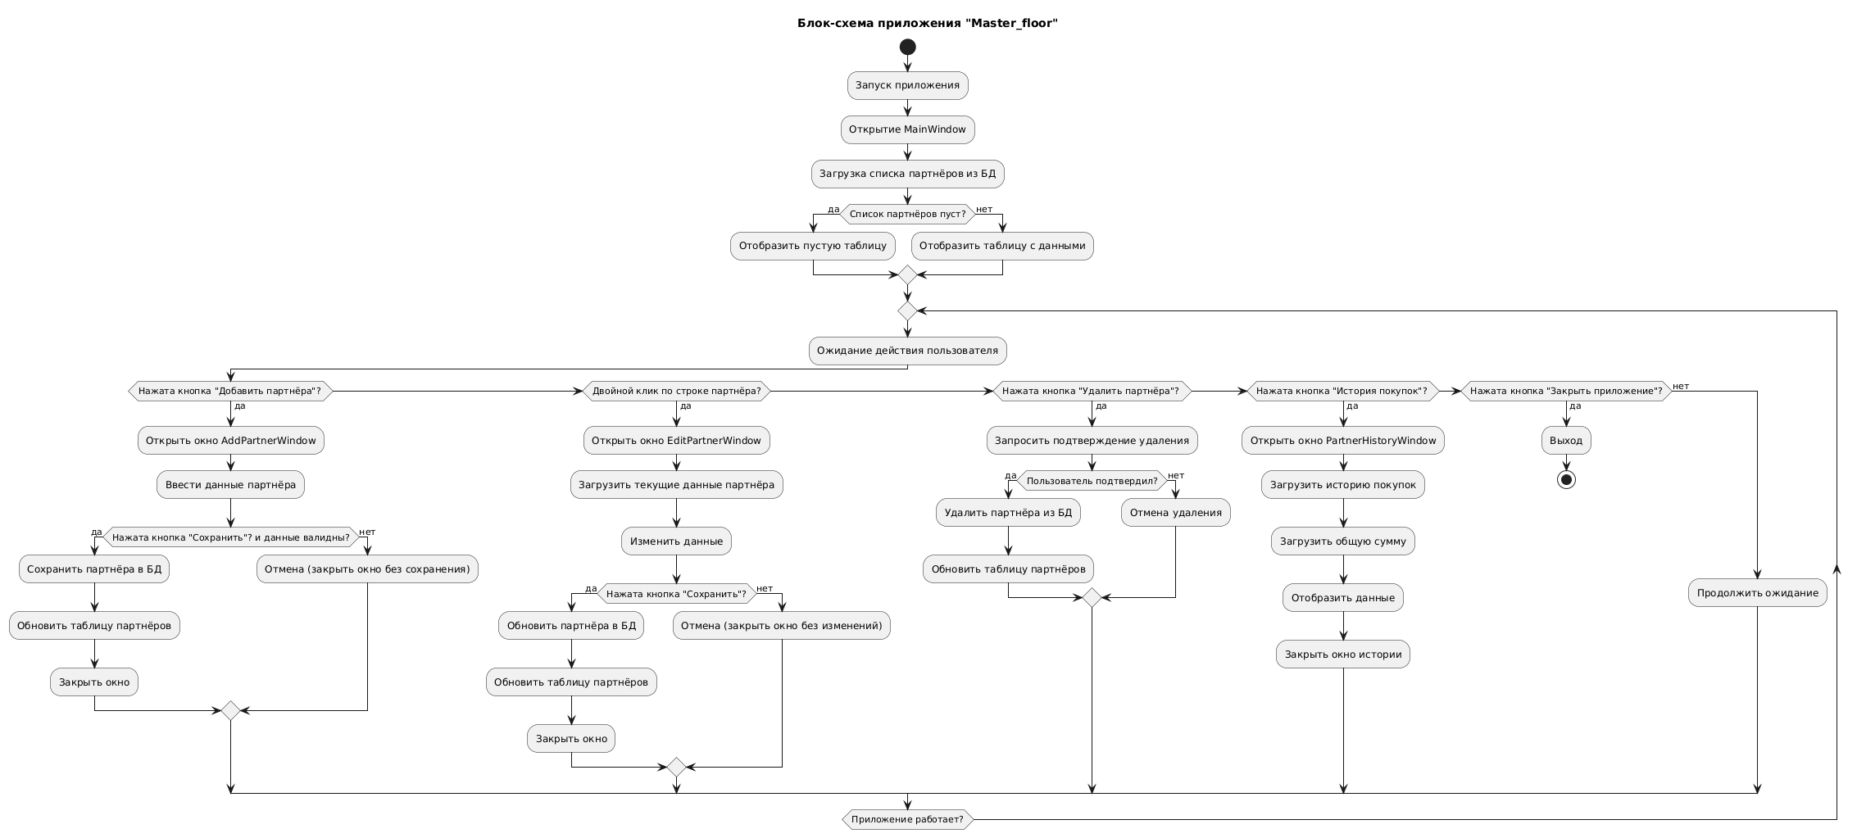
Рисунок 2 - Блок схема

- Установка Open media
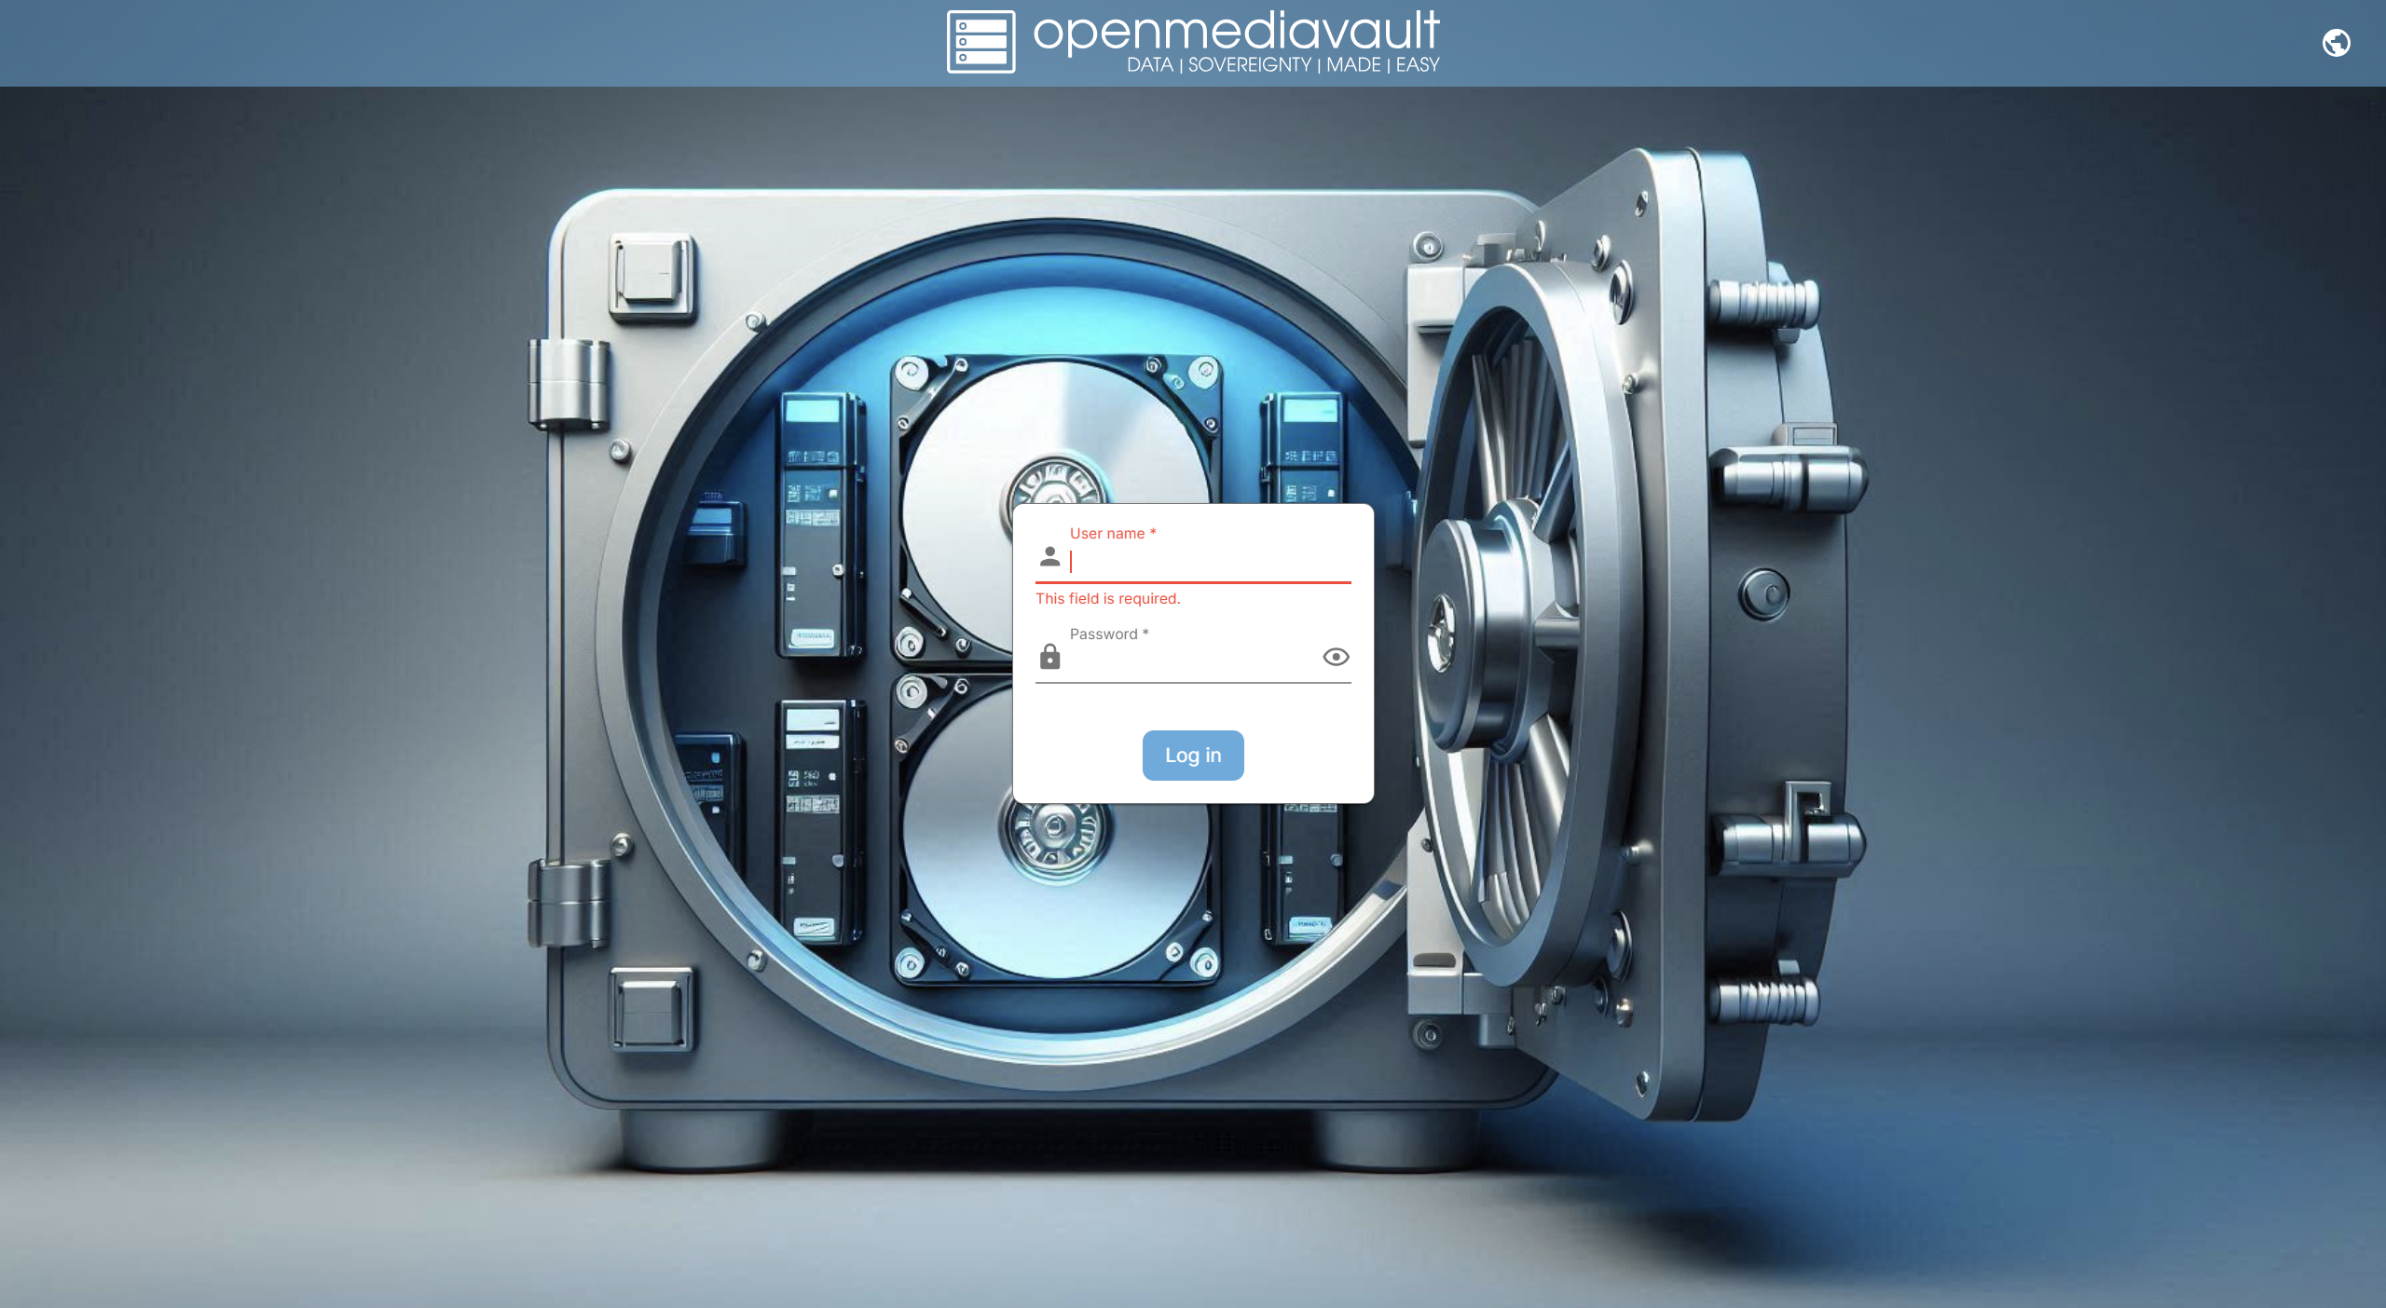
Рисунок 3 - Авторизация на сервере

- Загрузка файлов в ОС
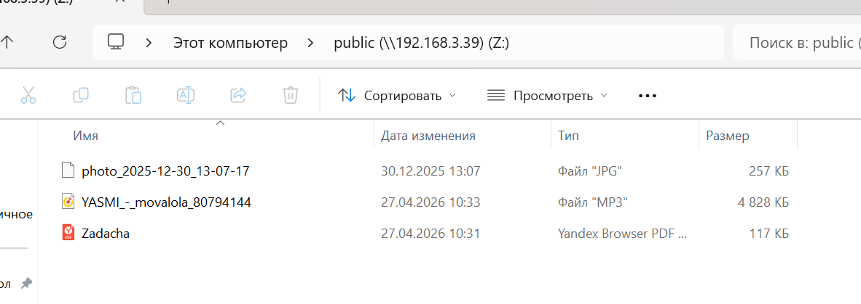
Рисунок 4 - Загруженные файлы в сетевую папку через SBM

- Разработка руководства установки ОС
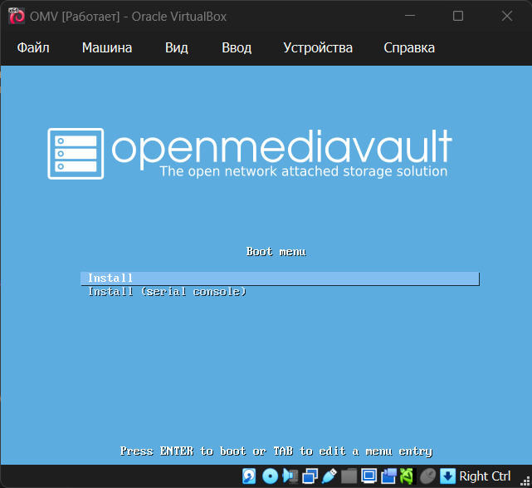
Рисунок 5 - Окно установки

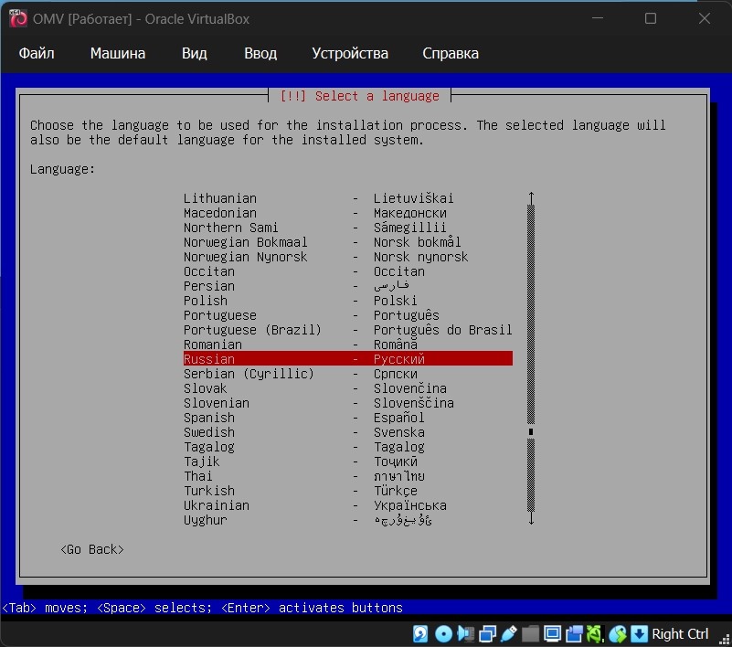
Рисунок 6 - Выбираем нужный язык
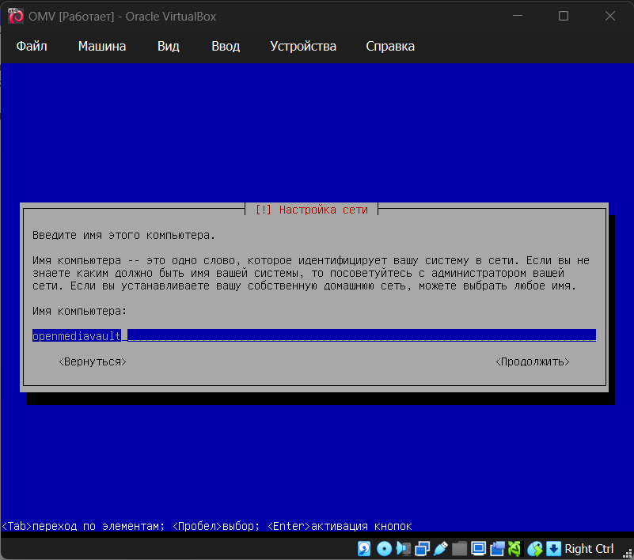
Рисунок 7 - устанавливаем имя пк

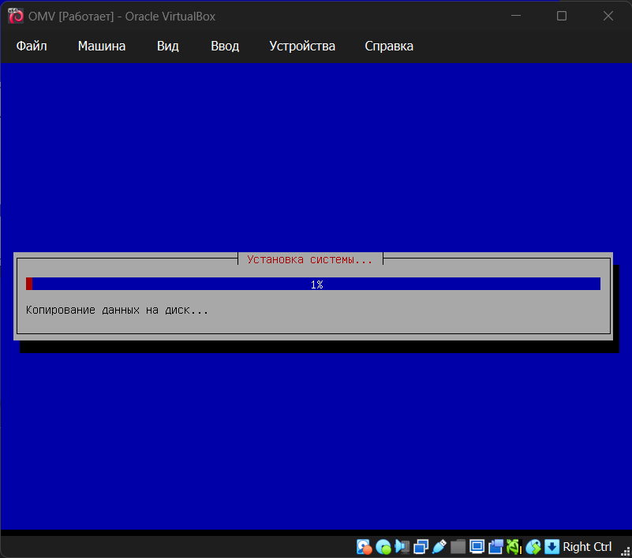
Рисунок 8 - Процесс установки
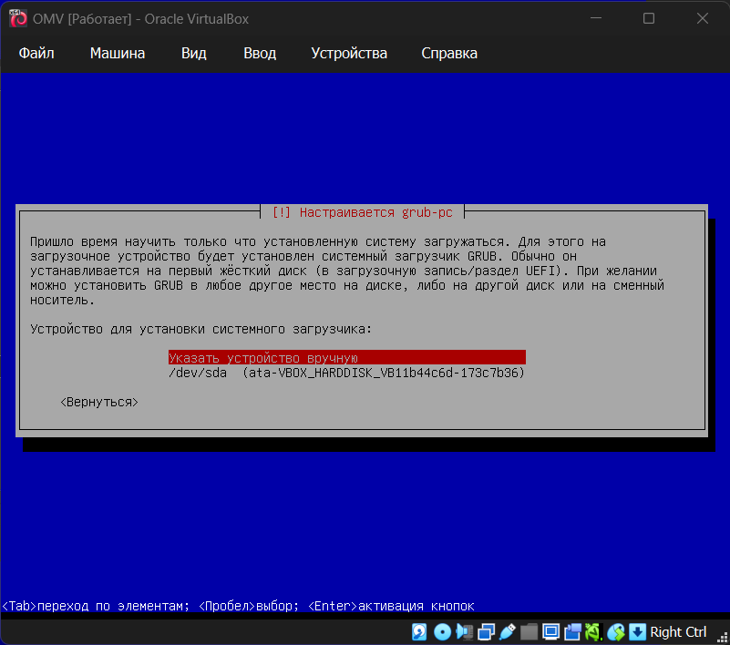
Рисунок 9 - Указываем нужный диск

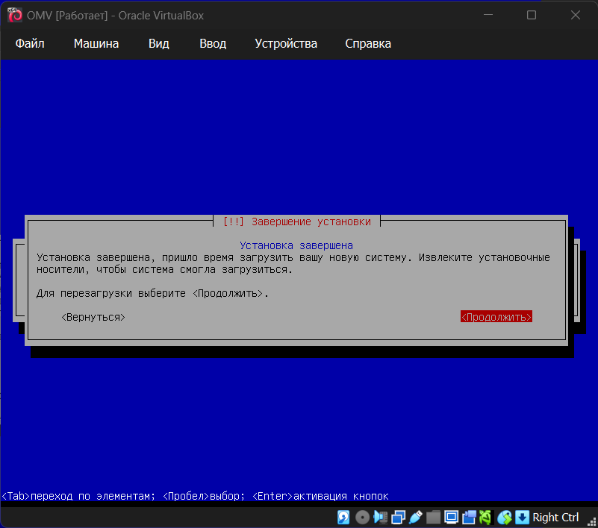
Рисунок 10 - Перезагрузка системы после установки

- Сравнение гостевых ОС
Характеристика | Ubuntu | CentOS | RedOS | Windows | Linux (обобщённо)
Семейство | Debian-based | RHEL-based | RHEL-based (российская) | Windows NT | Разное (Arch, Alpine, openSUSE и др.)
Свежесть пакетов | Очень свежие (стабильные версии) | Консервативные, редкие обновления | Консервативные (безопасность) | По графику Microsoft | Зависит от дистрибутива
Поддержка | Бесплатная (сообщество, Canonical) | Бесплатная (сообщество, Red Hat до EOL) | Коммерческая (в РФ, импортозамещение) | Платная (лицензия) | Разная (бесплатная или коммерческая)
Размер на диске (гость) | от 4 ГБ | от 3 ГБ | от 8 ГБ | 20–40 ГБ | от 500 МБ (Alpine) до 10+ ГБ
Минимальная RAM | 1 ГБ | 1 ГБ | 2 ГБ | 2 ГБ | 256 МБ – 4 ГБ
Рекомендуемая RAM | 4 ГБ | 4 ГБ | 8 ГБ | 8+ ГБ | 2–4 ГБ
Удобство для новичка | Очень удобно | Средне (требует знаний) | Средне (документация на русском) | Удобно (привычный интерфейс) | Зависит от дистрибутива
Серверная нагрузка | Средняя | Низкая (минимум лишнего) | Средняя | Высокая | От низкой до высокой
Графический интерфейс (GUI) | GNOME, KDE, Xfce по выбору | GNOME (можно без GUI) | ГНУ/Линукс (собственный) | Полноценный Windows Explorer | Есть или нет опционально
Лицензия | GPL / свободная | GPL | Проприетарная (бесплатно для госорганов) | Проприетарная | Разная
Поддержка Docker | Отличная (нативная) | Хорошая | Хорошая | Через WSL2 (с ограничениями) | Обычно хорошая
Использование в РФ (санкции) | Работает | Ограничено (Red Hat ушёл) | Рекомендована | Проблемы с лицензированием | Работает
VirtualBox Guest Additions | Отлично | Отлично | Хорошо | Полная поддержка | Обычно ставится

Выводы:
По результатам пятого дня выполнены следующие задачи:
- Проведено автоматизированное и ручное тестирование приложения «Master_floor», все тесты пройдены успешно;
- Разработана блок-схема логики работы приложения;
- Выполнена установка и первичная настройка OpenMediaVault;
- Настроен доступ к сетевым папкам по SMB, выполнена загрузка файлов;
- Создано руководство по установке ОС с иллюстрациями;
- Проведён сравнительный анализ гостевых операционных систем.

